1.系统数据字典 2
1.1主要的数据流定义 2
1.2主要的数据存储定义 3
2. 数据库结构设计 4
2.1概念结构设计 4
2.2逻辑结构设计 4
2.3逻辑结构设计ER图 6
2.4逻辑结构设计的表设计 6

1.系统数据字典
根据系统的数据流图，可以得到主要的数据流定义，数据存储定义。

1.1主要的数据流定义
1. 数据流名称：登录信息
位置：已注册的用户
定义：登录信息=用户名+密码。
数据流量：对已注册用户的使用情况。
说明：要对每一位已注册的用户进行唯一编号，标识。

2. 数据流名称：评论信息
位置：管理员和买家
定义：评论信息=评论编号+用户编号+订单编号+评论时间+评论内容。
数据流量：根据评论信息的具体情况来确定。
说明：要对每一次发布的评论信息进行唯一编号。

3. 数据流名称：商品信息
位置：管理员、买家、卖家、普通用户
定义：商品信息=商品编号+商品名称+商品类别编号+商品图片路径+商品所有者+商品价格+商品总量+商品购买量+商品简介+商品发布时间。
数据流量：根据发布商品信息的具体情况来确定。
说明：要对每一次发布的商品信息进行唯一编号。

4. 数据流名称：订单信息
位置：买家和卖家-
定义：订单信息=订单编号+卖家编号+买家编号+商品编号+类别编号+图片路径+购买数量+购买单价+ 总价+商品状态+发送地址+收件人+收件电话。
数据流量：根据订单的数量来确定。
说明：对每一次添加的订单信息进行唯一编号。

5. 数据流名称：查询信息
位置：管理员、买家、卖家、普通用户（以普通用户为例）
定义：查询信息=商品名称+商品所有者+商品价格+商品总量+商品购买量+商品简介+商品发布时间。
数据流量：根据查询信息的具体情况来确定。
说明：对已发布的商品信息进行查询。

1.2主要的数据存储定义
1. 数据储存编号：管理员表
数据结构：用户表=用户编号+用户名称+用户密码
是否显示资料量和存取频度：根据注册用户的具体规模情况来确定。
存取方式：联机处理；检索和更新；以随机检索为主。
说明：用户编号设为主键。
2. 资料存储编号：二手商品信息表
数据结构：员工记录=商品编号+ 商品名称+商品类别编号+商品图片路径+商品所有者+商品价格+商品总量+商品购买量+ 商品简介+商品发布时间+备注+是否推荐
资料量和存取频度：根据已发布的的商品信息情况来确定。
存取方式：联机处理；检索和更新；以更新操作为主。
说明：商品编号设为主键、自动编号；商品类别编号是外键，商品价格默认为0，商品购买量不能小于0。
3. 数据库储存记录：评论信息表
数据结构：评论信息表=评论编号+用户编号+订单编号+评论时间+评论内容
资料量和存取频度：根据已登录用户发表评论的具体情况来确定。
存取方式：联机处理；检索和更新；以更新操作为主。
说明：评论编号是主键，用户编号和订单编号同为外键。
4. 数据库存储编号：订单信息表
数据结构：管理人员记录=订单编号+ 用户编号+商品编号+ 类别编号+ 图片路径+ 购买数量+购买单价+总价+商品状态+发送地址+ 收件人+收件电话+发送时间+收件时间。
资料量和存取频度：根据买家订购的具体情况来确定。
说明：订单编号设为主键，用户编号、商品编号、类别编号同为外键，购买数量不能小于0。
5. 数据库存储编号：公告信息表
数据结构：公告信息表=公告编号+ 公告内容+发布公告时间。
资料量和存取频度：根据所需公告信息的具体情况来确定。
说明：公告编号设为主键。

2数据库结构设计

2.1概念结构设计
根据系统需求分析，可以得出“二手交易网站”系统数据库的概念模型，用E-R图表示的“二手交易网站”系统概念模型。最后，对设计出的数据模型进行规范化处理，使数据模型满足第三范式。

2.2逻辑结构设计
1. 管理员信息：
管理员编名，管理员名称，管理员密码，其中管理员编号为主键
- 用户信息：
用户编号，用户名称，用户密码，用户类型（卖家，买家），其中用户编号为主键
- 商品信息：
商品编号，商品名称，商品类别编号，商品图片路径，商品所有者，商品价格，商品简介，备注，是否推荐，其中商品编号为主键。
- 评论信息：
评论编号，用户编号，订单编号，评论时间，评论内容，其中评论编号为主键。
- 订单信息：
订单编号，用户编号，商品编号，类别编号，购买数量，购买单价，总价，商品状态，发送地址，收件人，收件人电话，发送时间，收件时间，其中订单编号为主键。
- 公告信息：
公告编号，公告内容，发布公告时间，其中公告编号为主键。
- 商品类别信息：
商品类别编号，商品类别名称，备注，其中商品类别编号为主键。

2.3逻辑结构设计ER图
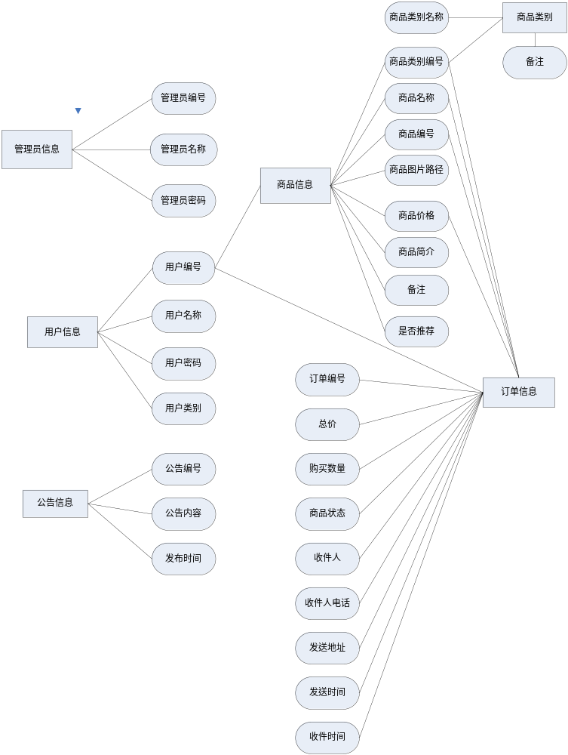

2.4逻辑结构设计的表设计

管理员信息表
字段名称 | 数据类型 | 可否为空 | 约束条件
管理员编号 | 文本 | Not null | 主键
管理员名称 | 文本 | Not null | 无
管理员密码 | 文本 | Not null | 无

用户信息表
字段名称 | 数据类型 | 可否为空 | 约束条件
用户编号 | 文本 | Not null | 主键
用户名称 | 文本 | Not null | 无
用户密码 | 文本 | Not null | 无
用户类别 | 文本 | Not null | 无

商品信息表
字段名称 | 数据类型 | 可否为空 | 约束条件
商品编号 | 文本 | Not null | 主键
商品名称 | 文本 | Not null | 无
商品类别编号 | 文本 | Not null | 外键
商品所有者 | 文本 | Not null | 无
商品价格 | float | Not null | 无
商品简介 | 文本 | Not null | 无
商品图片路径 | 文本 | Not null | 无
备注 | 文本 | Not null | 无

评论信息表
字段名称 | 数据类型 | 可否为空 | 约束条件
评论编号 | 文本 | Not null | 主键
用户编号 | 文本 | Not null | 外键
订单编号 | 文本 | Not null | 外键
评论内容 | 文本 | Not null | 无

订单信息表
字段名称 | 数据类型 | 可否为空 | 约束条件
订单编号 | 文本 | Not null | 主键
用户编号 | 文本 | Not null | 外键
商品编号 | 文本 | Not null | 外键
购买单价 | float | Not null | 外键
购买数量 | int | Not null | 无
总价 | float | Not null | 无
收件人 | 文本 | Not nul | 无
收件人地址 | 文本 | Not nul | 无
商品状态 | 文本 | Not nul | 无
发送时间 | Data | Not nul | 无
收件时间 | Data | Not nul
商品类别编号 | 文本 | Not null | 外键

公告信息表
字段名称 | 数据类型 | 可否为空 | 约束条件
公告编号 | 文本 | Not null | 主键
公告内容 | 文本 | Not null | 无
发布时间 | 文本 | Not null | 无

商品类别表
字段名称 | 数据类型 | 可否为空 | 约束条件
商品类别编号 | 文本 | Not null | 主键
商品类别名称 | 文本 | Not null | 无
备注 | 文本 | Not null | 无

